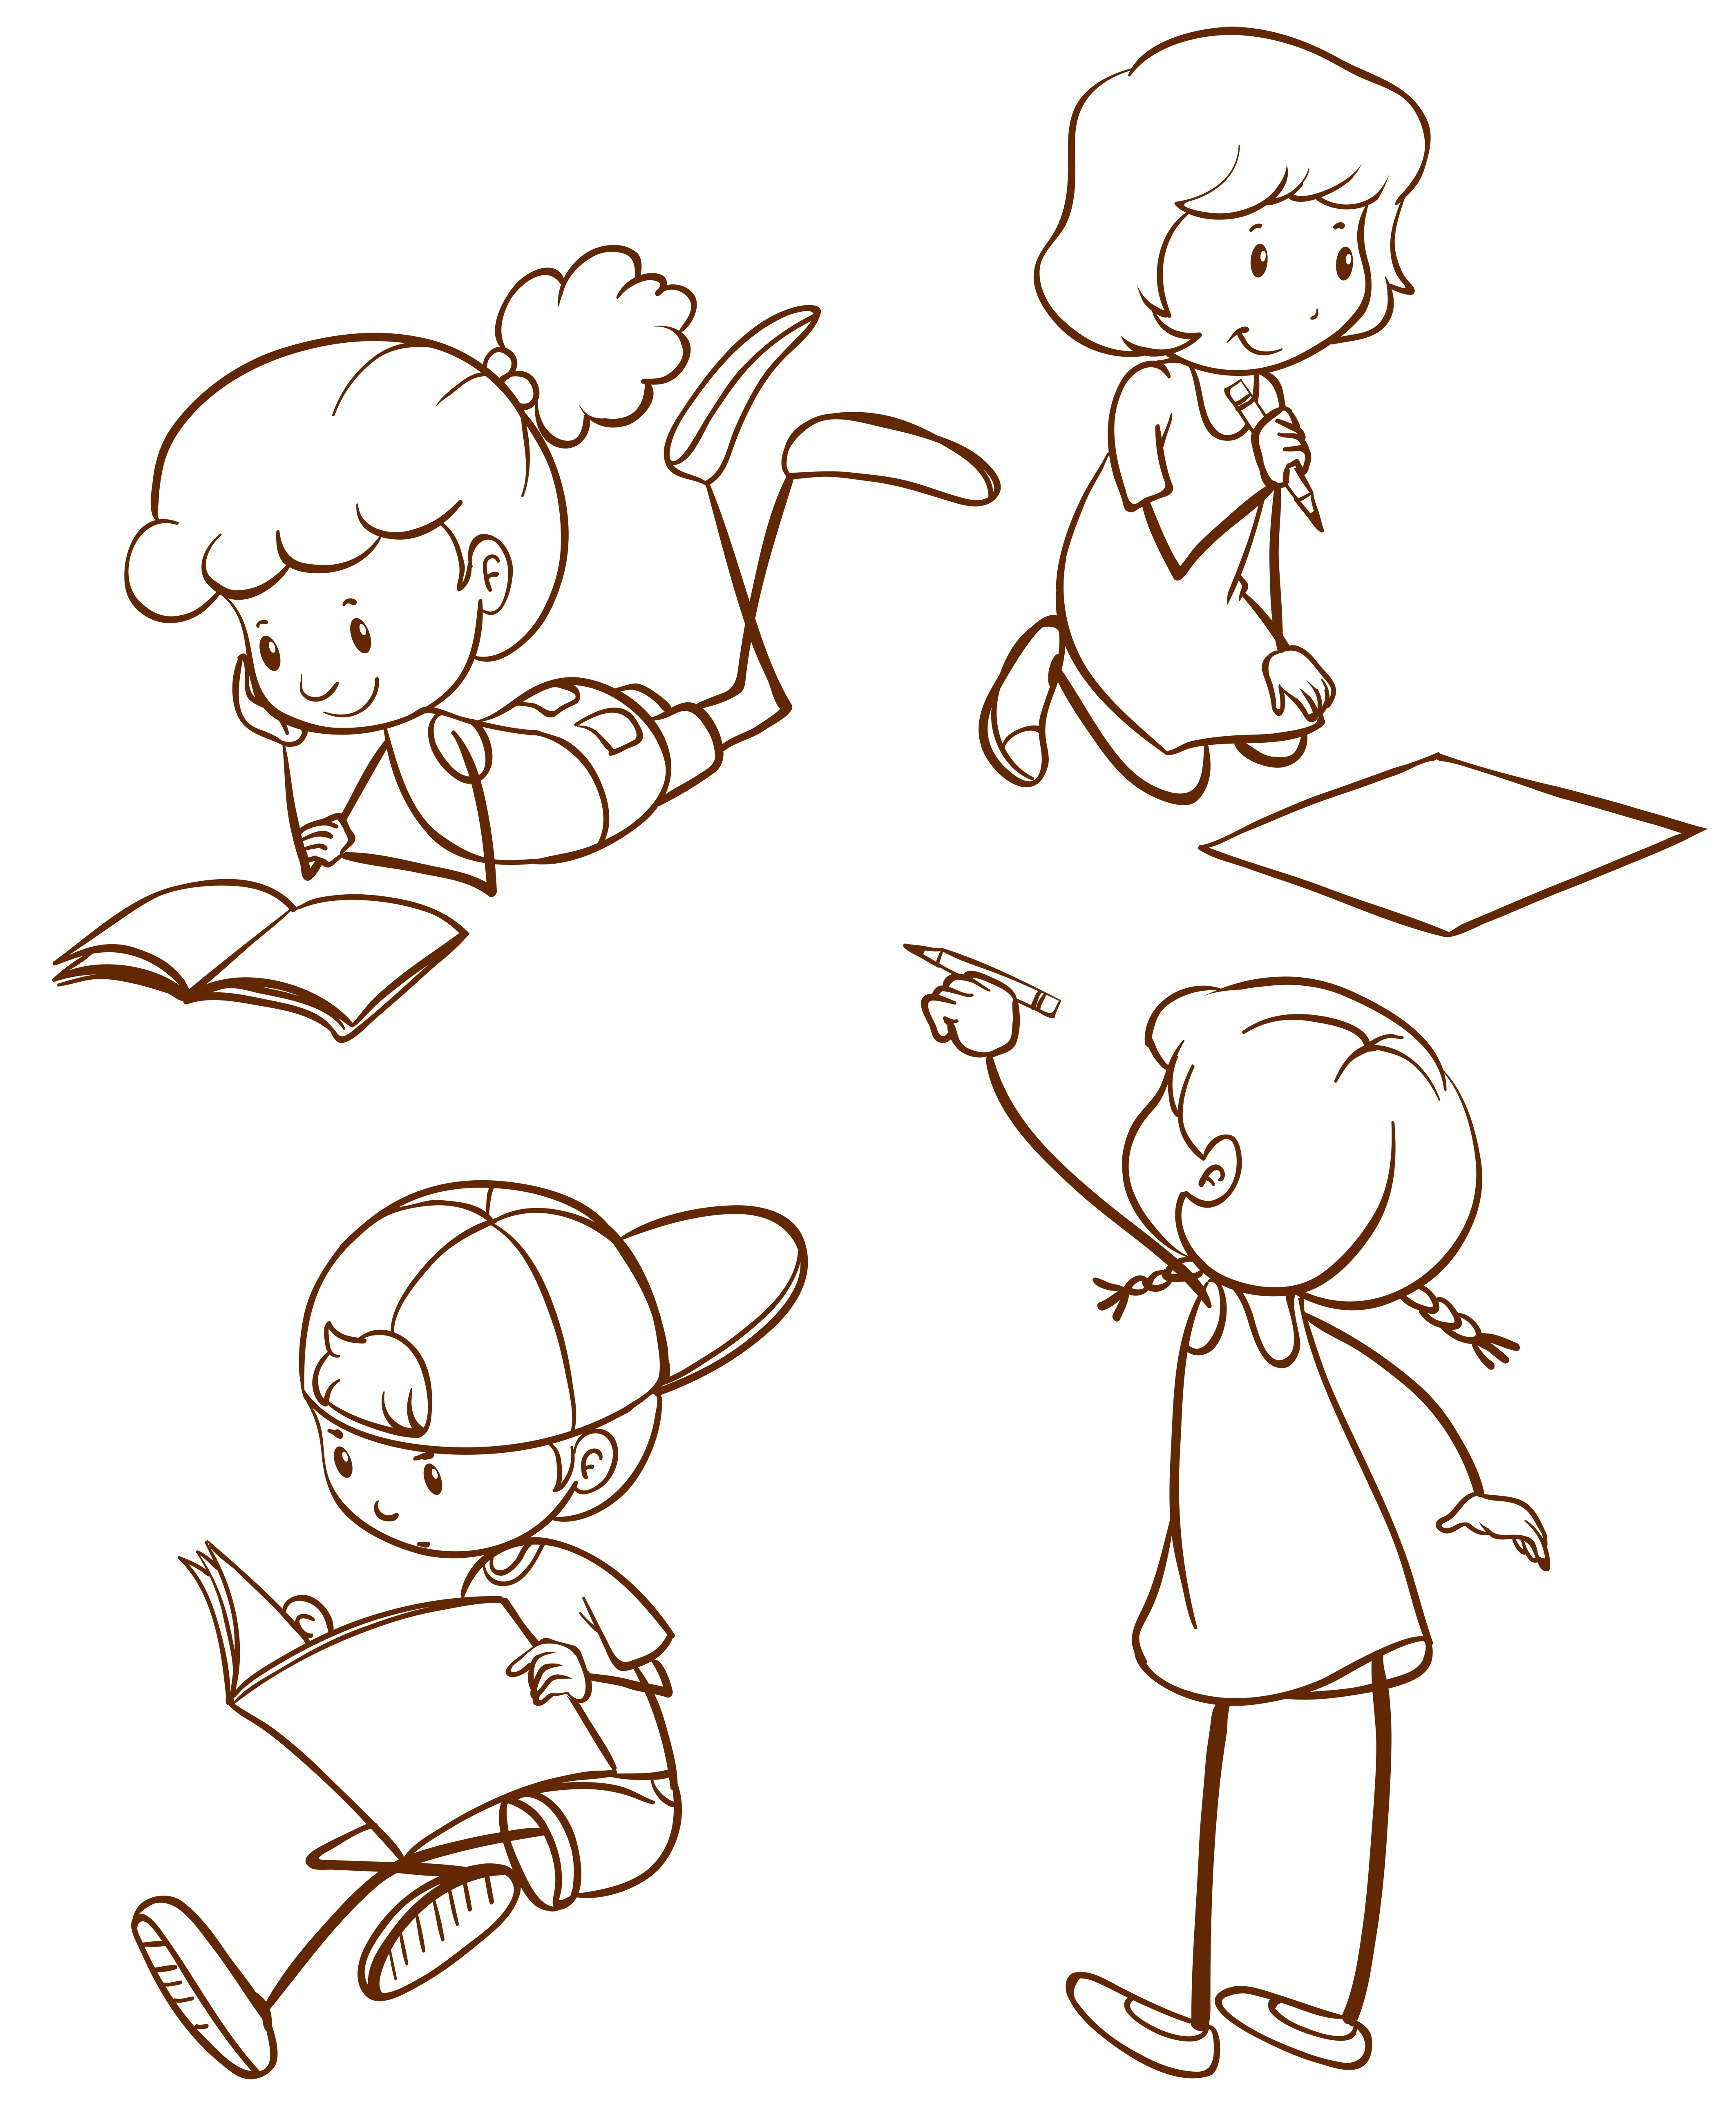

Červen 2025
ŠKOLÁČEK
Zprávy ze Základní školy
1

Poslední měsíc školního roku 2024/2025 jsme si užili v krásném počasí. Na velké přestávky jsme chodili ven.
Tento měsíc začíná Dnem dětí, který jsme oslavili odpoledne ve školní družině. Na dětský den jsme přirpravili spoustu aktivit a děti si mohly vystřídat různá stanoviště například jsme trvořili bubliny, balancovali na balanční desce, skákali do písku, atd.
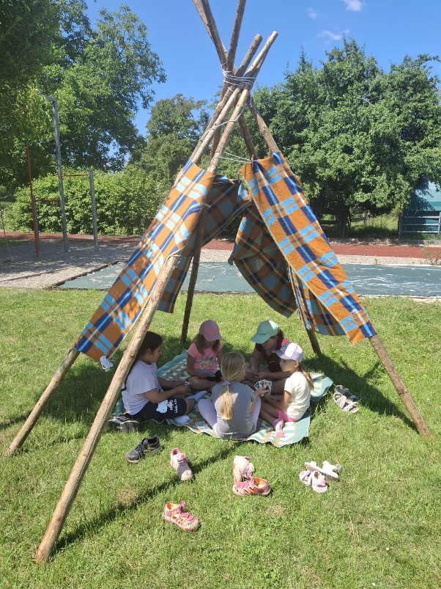
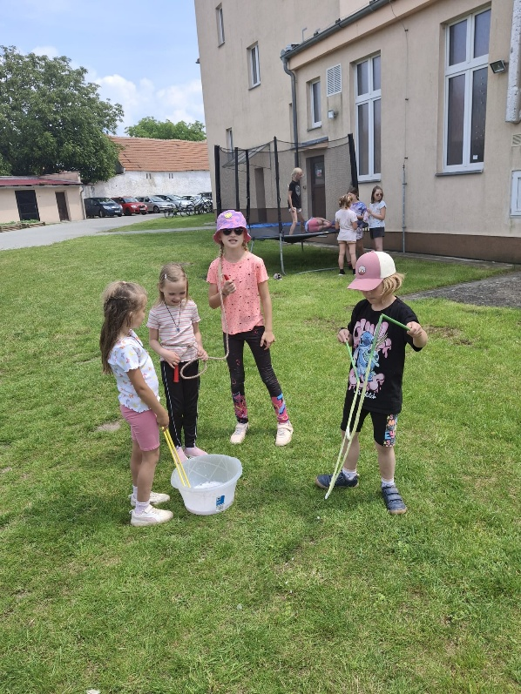

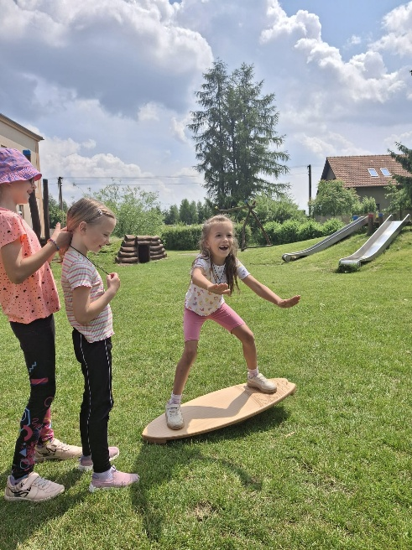
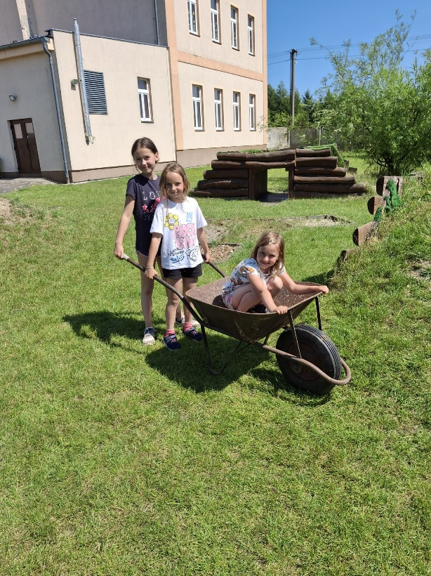
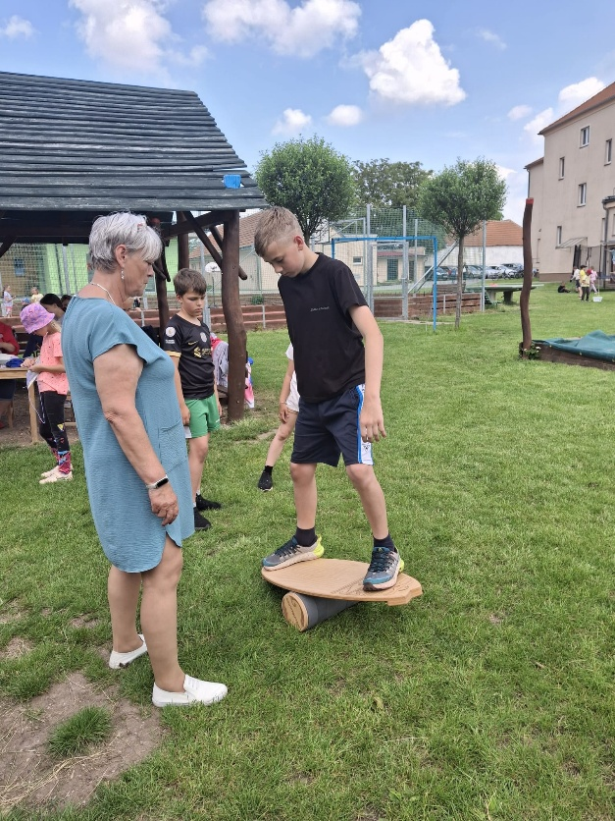

Dále jsme si vyšli do přírody s Libeňskými myslivci. Počasí nám úplně nepřálo, ale to nás vůbec nevyvedlo z míry. Bylo připraveno tolik aktivit, že se nám nakonec domů ani nechtělo. 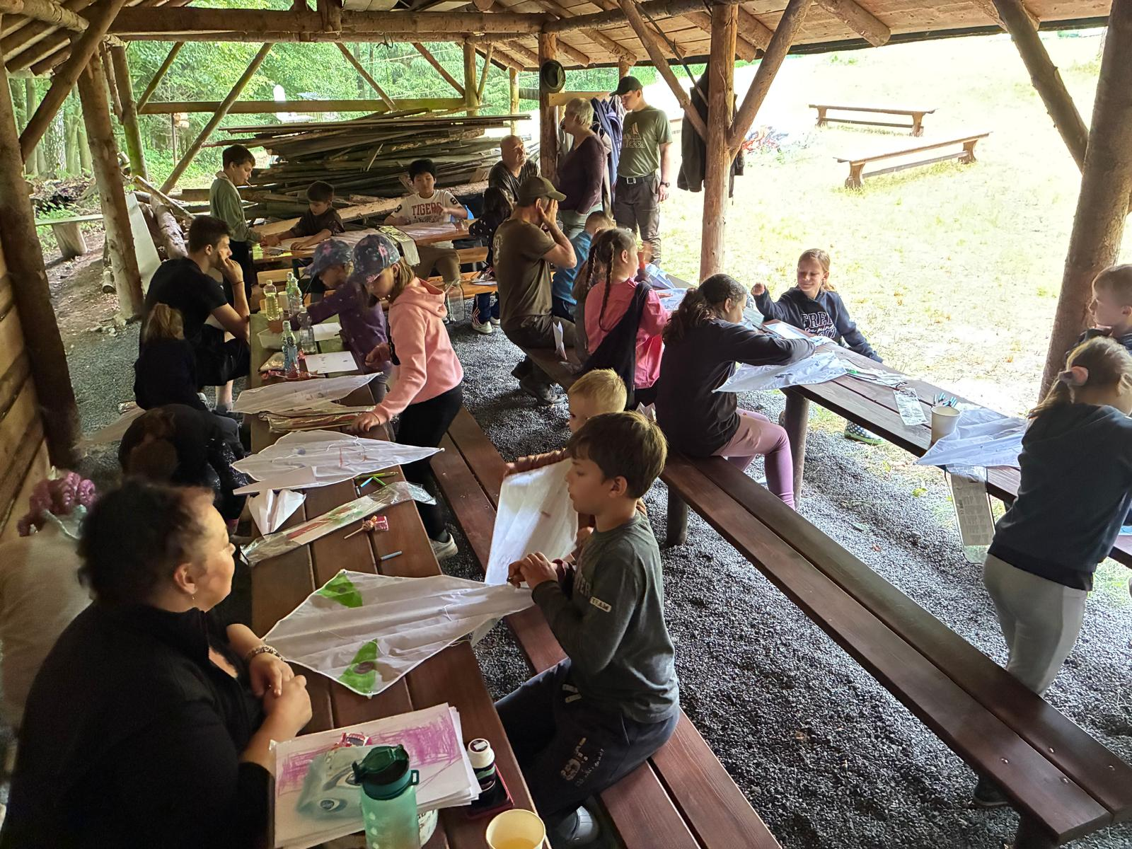
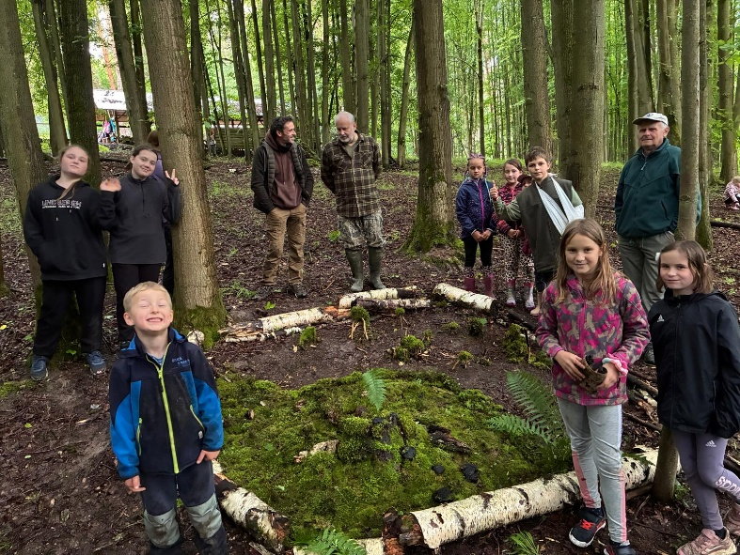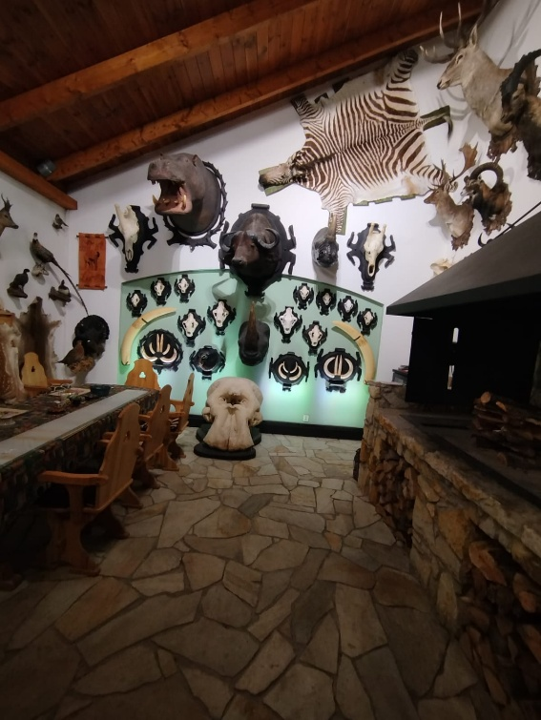

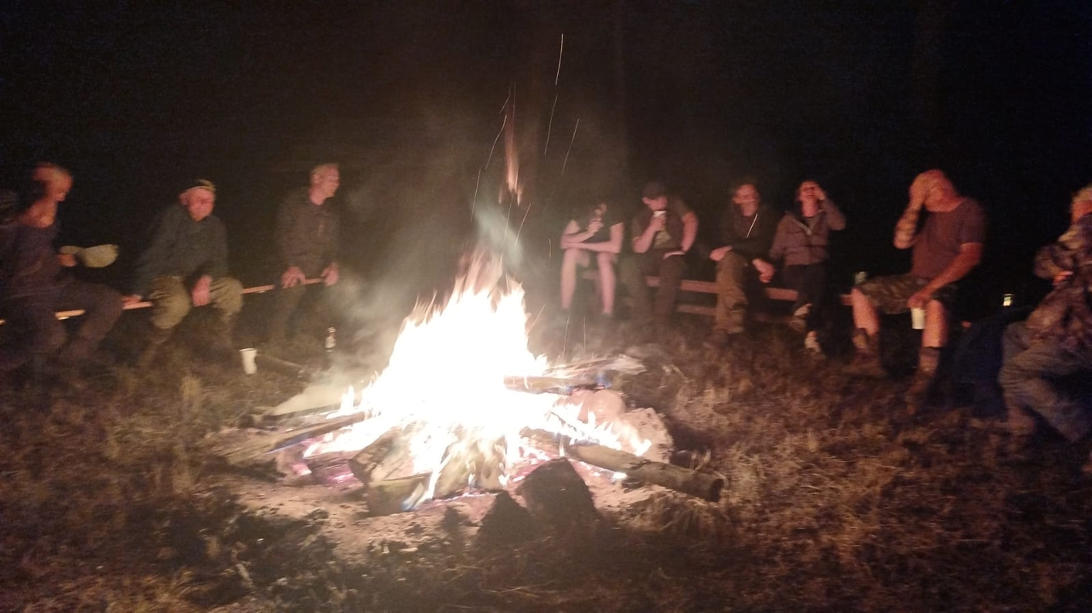
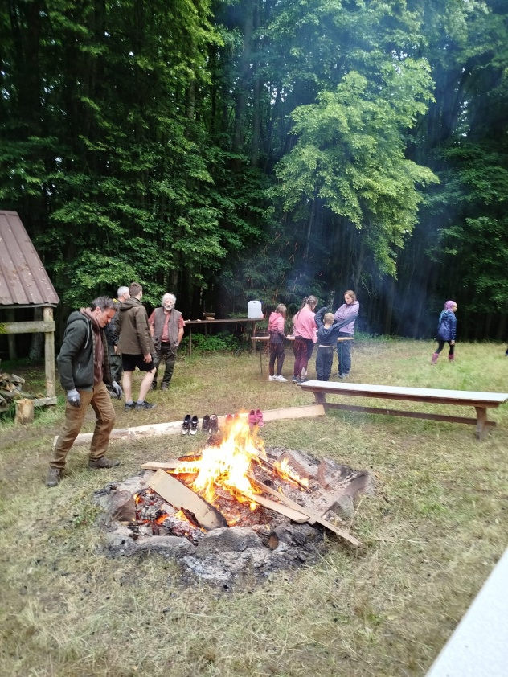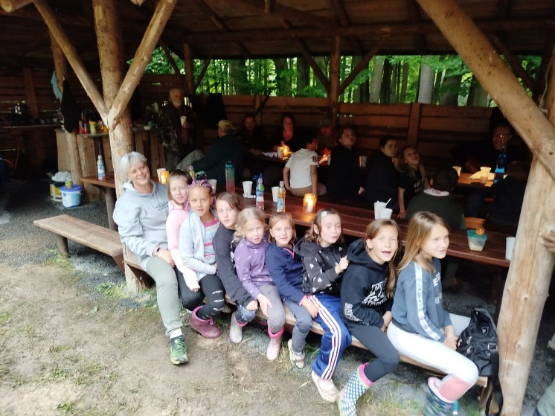
Naši myslivci nás také pozvali na výstavu trofejí v Kultruním domě ve Vysoké Libni. Za což jim moc děkujeme.
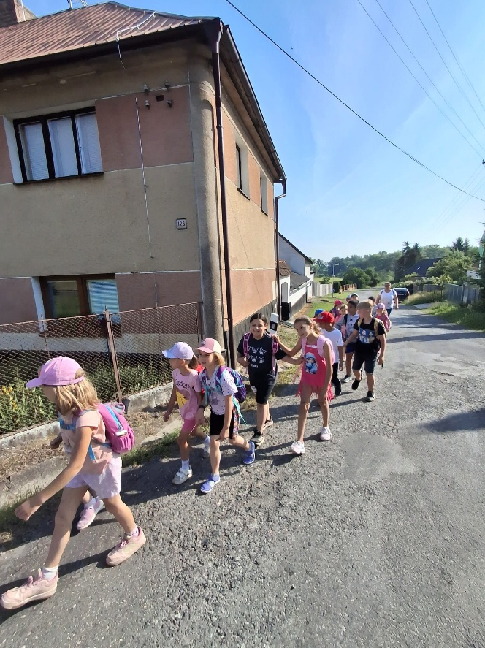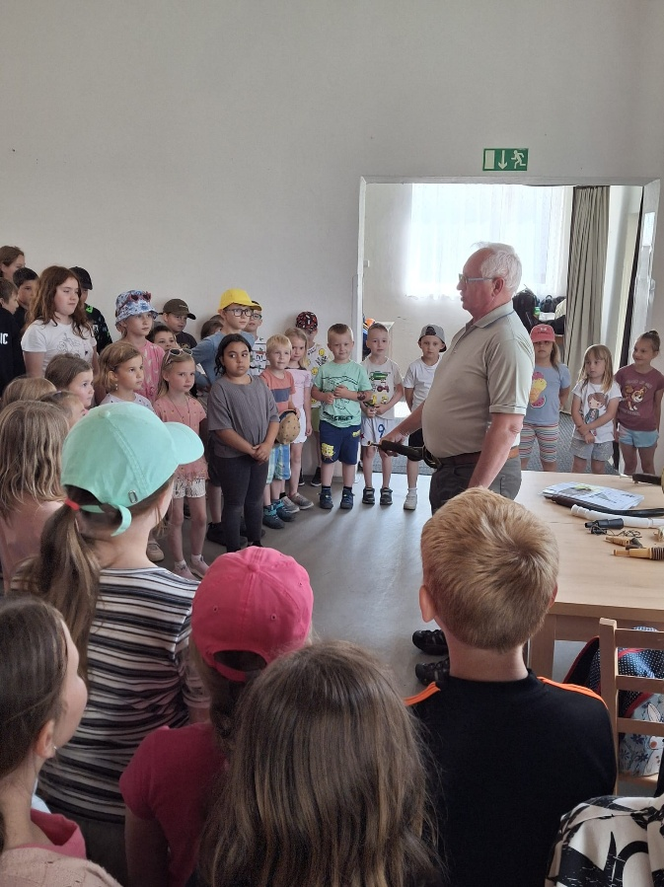
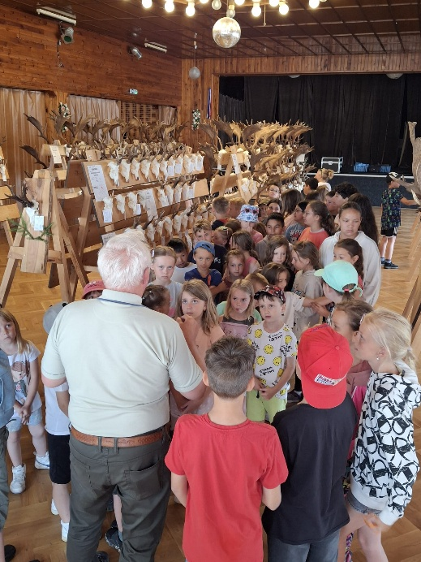
Žáci prvního a druhého ročníku přespávali ve škole. Zahráli si detektivní hru, kde se jim nakonec podařilo vypátrat zloděje sušenek. Dále jsme si užili hru na schovávanou v potemnělé noční škole. Žáci rozvibrovali školu parádní diskotékou s hudbou na přání. Potom už jsme se uložili k poklidnému spánku, kdy jsme se ráno probouzeli všichni krásně odpočatí do naší poslední třídnické hodiny.
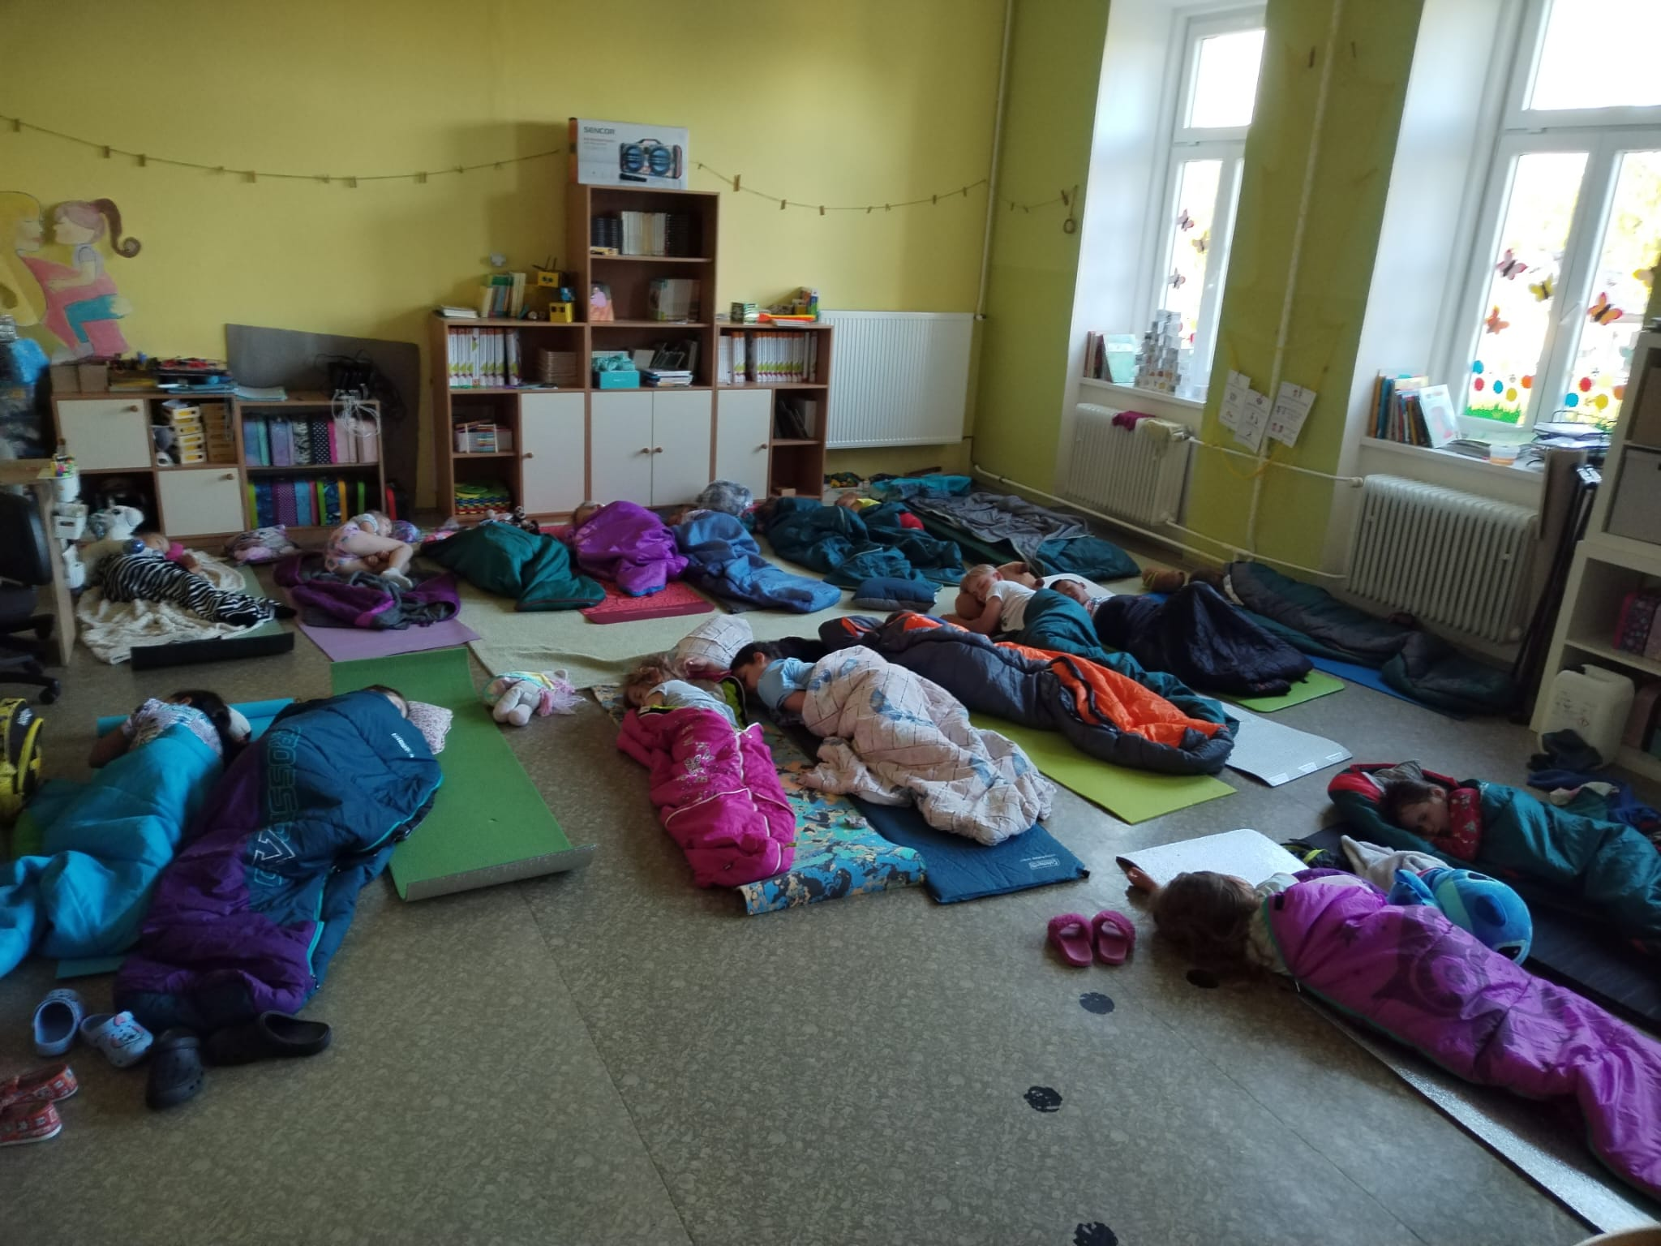
Koncem školního roku jsme společně celá škola navšítili Skalní město a bludiště nad Mšenem a Botanicus Ostrá. Tady si děti náramně užily dílničky. Těžilo se zlato, vyráběla keramika, svíčky, loutky, razily se mince, atd.. Kdo už měl vyrobeno, šel se projít do krásné zahrady, kde si odpočinul.
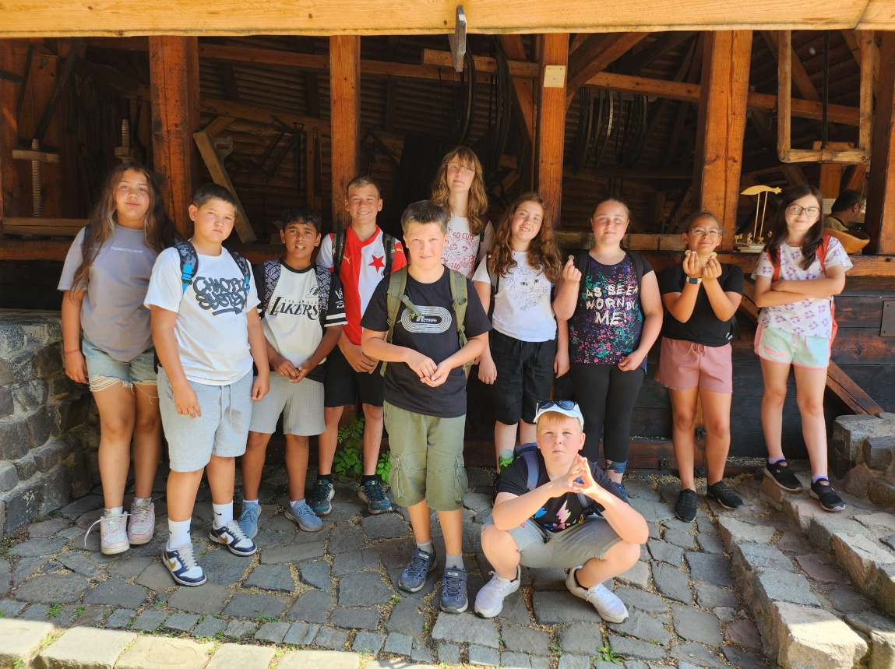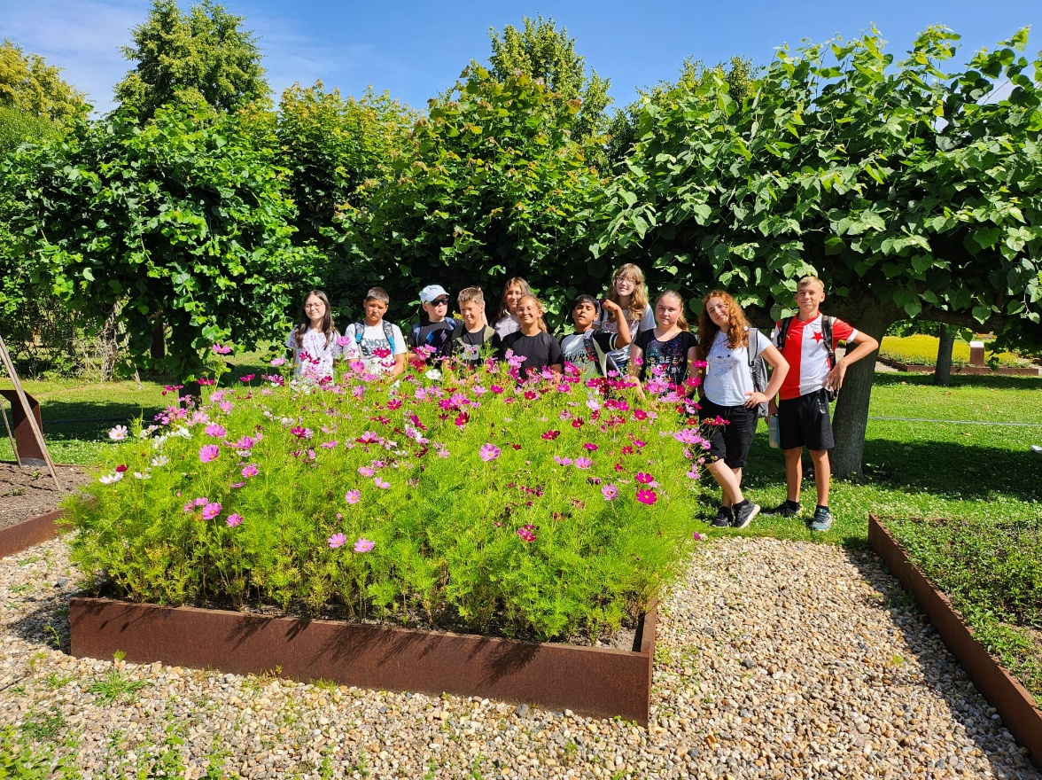
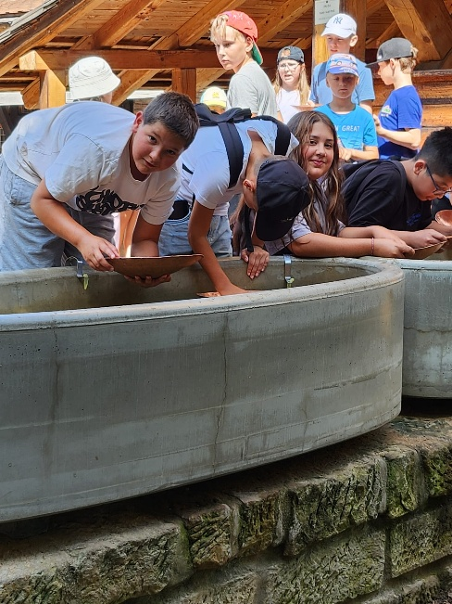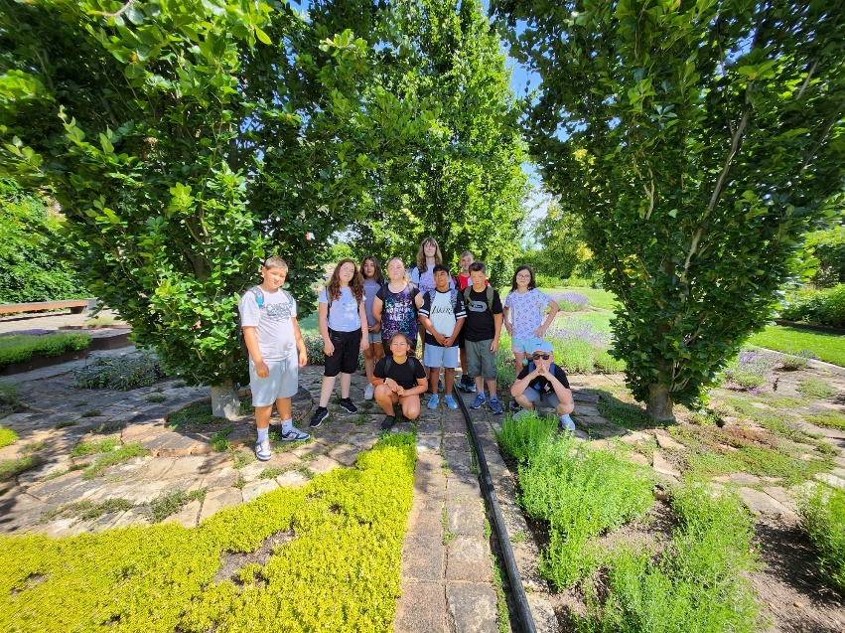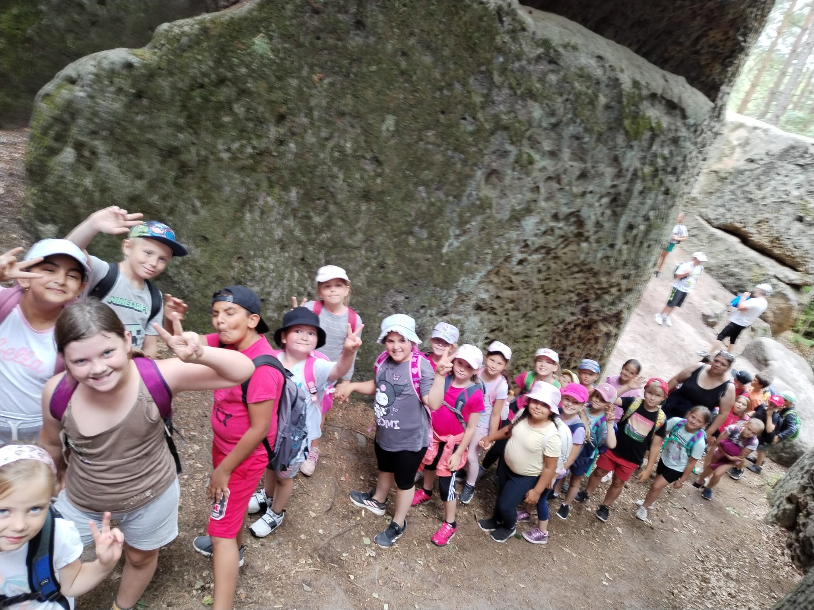
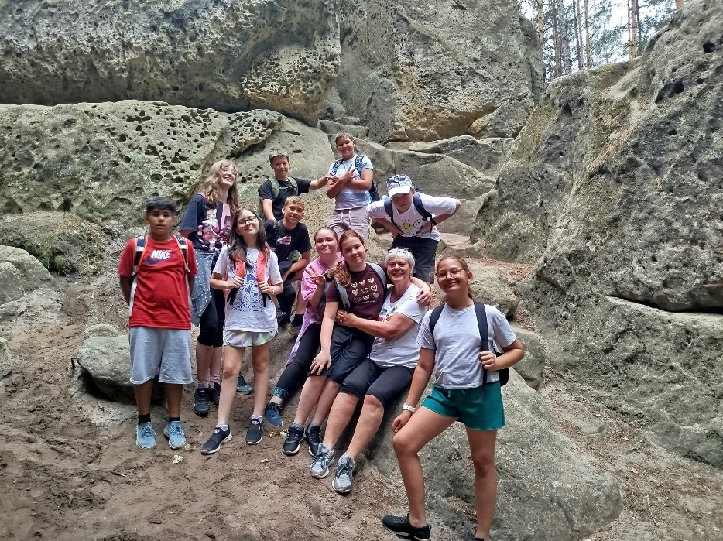
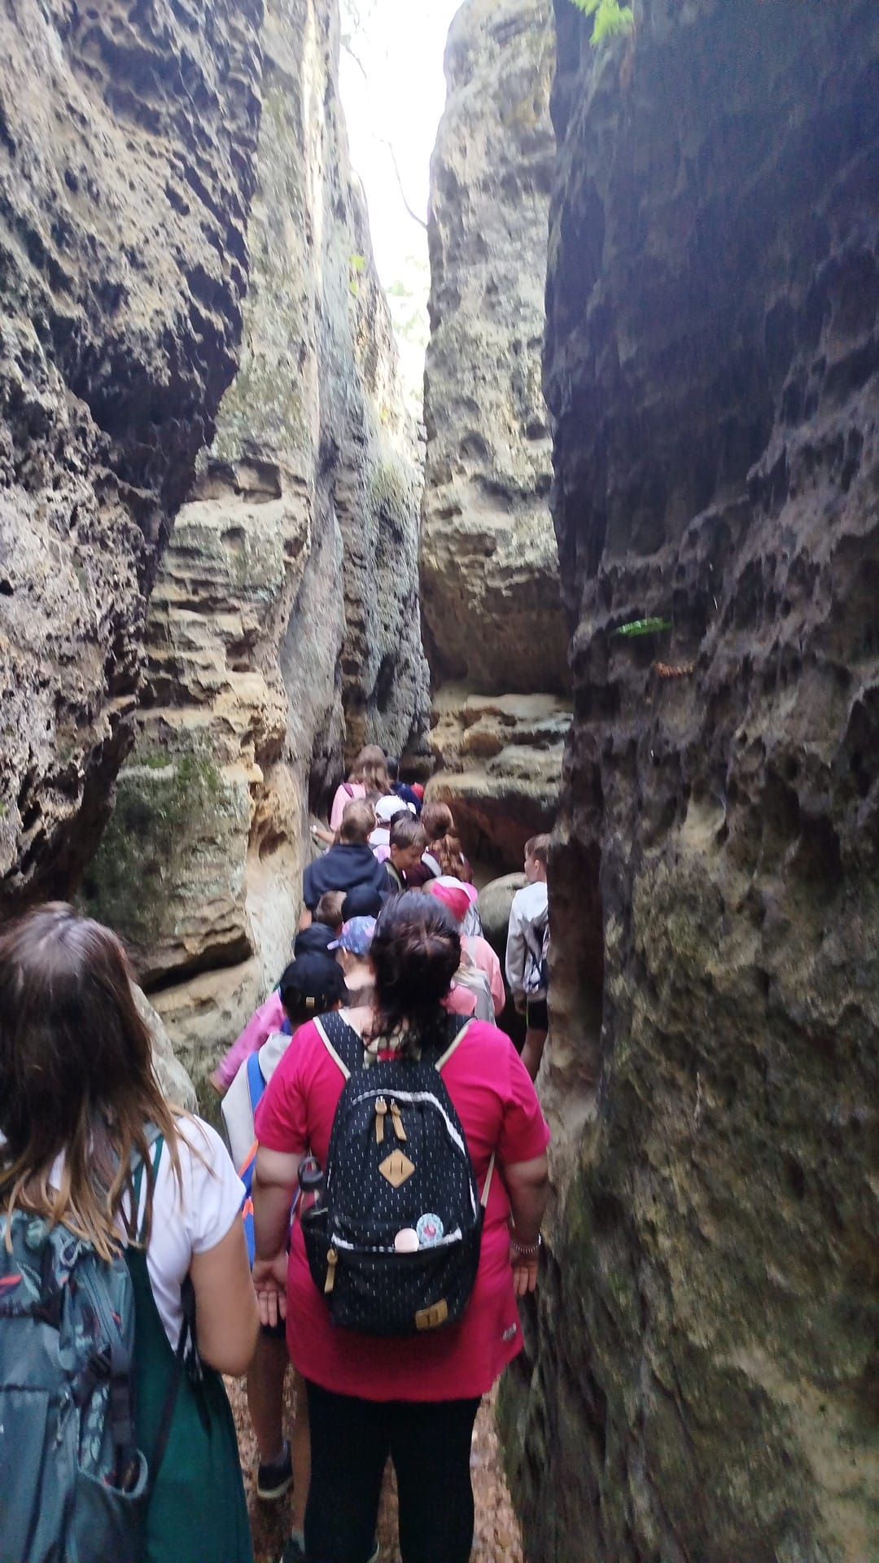
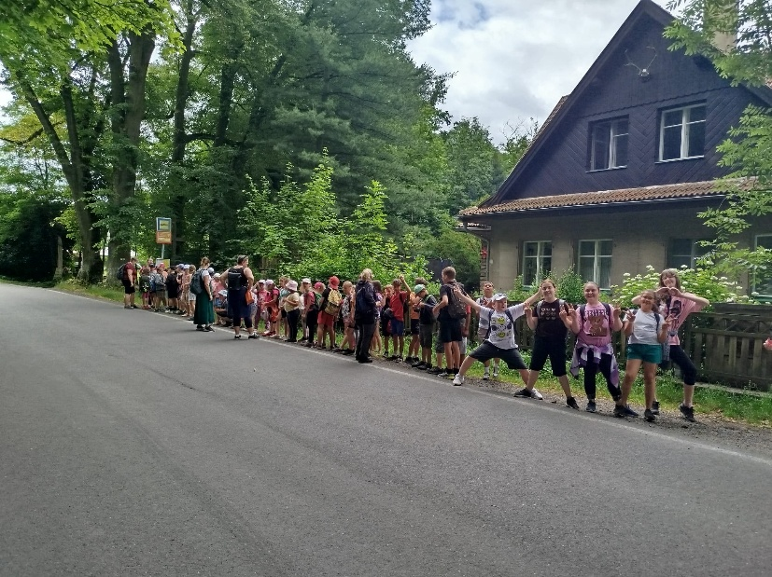
Naši šikovní flétnisté z pátého ročníku zahráli předškolákům při slavnostním vyřazovacím ceremoniálu. 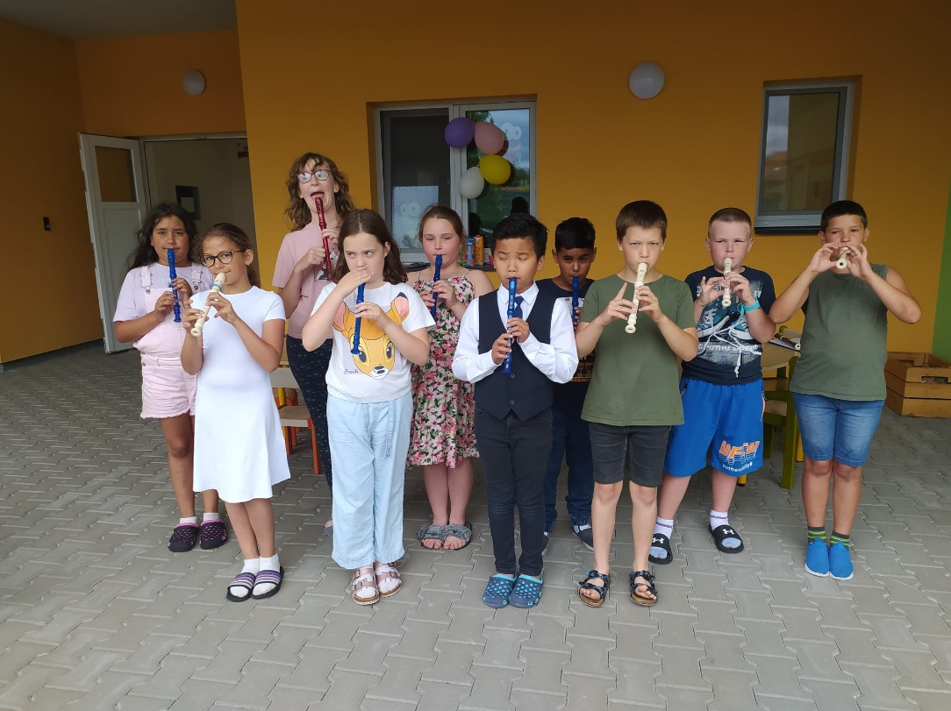

Opět jsme se museli rozloučit s naším pátým ročníkem. Rozlučka letos proběhla v KC Kostel. Všichni jsme si dali něco sladkého a zahráli jsme si na schovávanou, karty a bavili jsme se nad společnými fotografiemi z uplynulých pěti let.

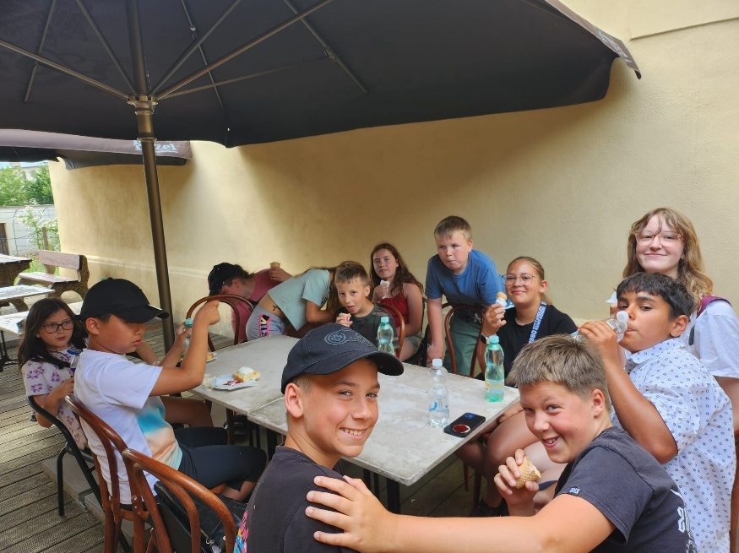
Potom už jsme si pouze rozdali krásná vysvědčení a hurá na prázdniny!!!
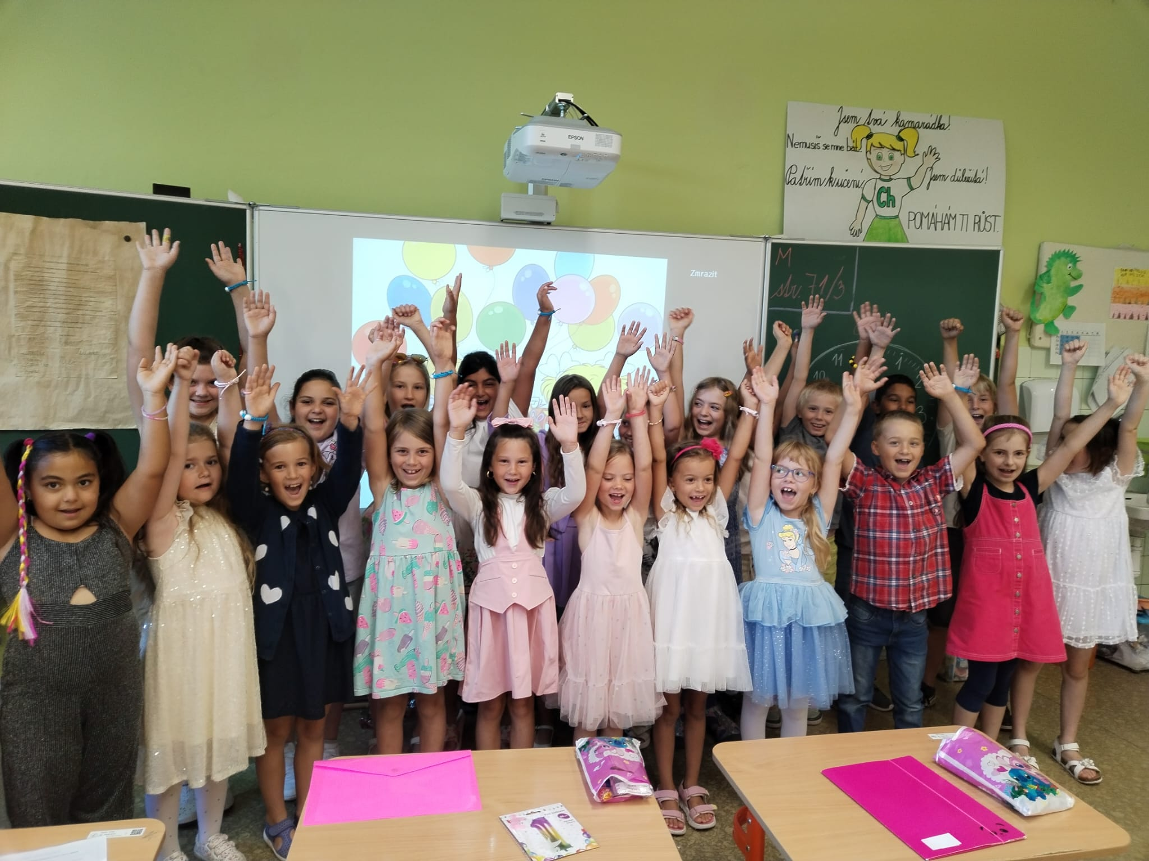
Rádi bychom touto cestou poděkovali všem, kteří nám v průběhu školního roku pomáhali a stáli po našem boku. Velké díky patří především rodičům za jejich neustálou podporu a spolupráci, myslivcům za krásné zážitky v přírodě a cenné poznatky, škole za zázemí a vedení, a také všem přátelům školy, kteří nám pomáhali tvořit inspirativní a bezpečné prostředí pro naše děti.
Vaší pomoci si velmi vážíme a těšíme se na další společné chvíle v dalším školním roce!

(V. Pilchová, A. Zichová, L. Pačesová, L. Veselá)
2

Zprávy z Mateřské školy

V červnu jsme si v naší mateřské škole užili spoustu krásných zážitků. Hned na začátku měsíce jsme společně oslavili svátek všech dětí. Čekalo na ně veselé dopoledne plné her, soutěží a nechyběla ani malá odměna. Velkým dobrodružstvím byla návštěva kontaktní zoo v Nehvizdech, kde si děti mohly zblízka prohlédnout nejrůznější zvířata, některá si i pohladit a nakrmit.
Do školky k nám také zavítali starší kamarádi ze základní školy, kteří si připravili pohádku o Perníkové chaloupce. Děti sledovaly představení s velkým zaujetím a účinkující odměnily bouřlivým potleskem. Slunečné počasí jsme využili k procházce na zmrzlinu a pohrát si na nedalekém hřišti u Kulturního centra Kostel.
Na konci měsíce nás čekalo rozloučení s předškoláky, kteří si připravili pásmo básniček a písniček. Za svůj výkon si odnesli památeční knížky, perníčky od jedné z babiček a od paní starostky kufříky plné nezbytností pro nástup do základní školy. Velkým zážitkem pro ně bylo i přespávání ve školce. Večerní hry, společná večeře a kino vytvořily kouzelnou atmosféru a děti zvládly noc bez rodičů s úsměvem.
Červen byl plný radosti a krásných společných chvil. S částí dětí jsme se závěrem června rozloučily a někteří s námi zůstávají i v červenci. (Edita Burianová)
